

POMORSKI URZĄD WOJEWÓDZKI
WYDZIAŁ BEZPIECZEŃSTWA I ZARZĄDZANIA KRYZYSOWEGO
ZATWIERDZAM
Wojewoda Pomorski
Dariusz Drelich
Gdańsk,………………………2023 r.

PLAN POSTĘPOWANIA AWARYJNEGO
WOJEWÓDZTWA POMORSKIEGO
DOTYCZY:
WOJEWÓDZKIEGO PLANU RATOWANIA ZAOLEJONYCH ZWIERZĄT
Dyrektor Wydziału Bezpieczeństwa
i Zarządzania Kryzysowego
Zbigniew Kmiecik

1. Postanowienia ogólne 3
1.1 Podstawy prawne opracowania wojewódzkiego planu ratowania zwierząt zaolejonych …………………………………………………………………………………………………………………………………..4
2. Charakterystyka zagrożenia 5
3. Dane teleadresowe do podmiotów uczestniczących w reagowaniu kryzysowym 8
4. Procedura operacyjna w przypadku wystąpienia zdarzenia 12
4.1. Źródła informacji o wycieku 12
4.2. Nadzór nad akcją i jej etapy 12
4.2.1 Lokalizacja, ocena skali rozlewu i przekazanie informacji poszczególnym podmiotom 13
4.2.2 Łańcuch przekazywania informacji 14
4.2.3 Raport dobowy 15
4.3. Zabezpieczenie obszaru rozlewu 16
4.4. Organizacja odławiania zaolejonych zwierząt 16
4.4.1 Wyznaczenie Głównego Punktu Zbiorczego 17
4.4.2 Utworzenie tymczasowego Centrum Rehabilitacji Zwierząt Zaolejonych 17
4.4.3 Odławianie zaolejonych zwierząt 18
4.5. Stabilizacja sytuacji, oczyszczanie 18
4.6. Dalsza rehabilitacja i nadzór nad obszarem rozlewu 19
5. Organizacja ćwiczeń i treningów 20

Załącznik 1 – Raport dobowy - wzór 21
Załącznik 2 - Schemat rozkładu pomieszczeń tymczasowego Centrum Rehabilitacji Zwierząt Zaolejonych 23
Załącznik nr 3 – Zadania podmiotów uczestniczących w reagowaniu w ramach Planu 24

Postanowienia ogólne
Wojewódzki plan ratowania zaolejonych zwierząt jest dokumentem planistycznym, przygotowanym przez Wydział Bezpieczeństwa i Zarządzania Kryzysowego Pomorskiego Urzędu Wojewódzkiego w Gdańsku we współdziałaniu z pozostałymi podmiotami uczestniczącymi w reagowaniu kryzysowym (wyszczególnionymi w punkcie 2).
Wojewódzki plan ratowania zaolejonych zwierząt został opracowany w związku z Zaleceniem HELCOM 31E/6 (Integrated Wildlife response planning in the Baltic Sea Area) dotyczącym obowiązku sporządzenia krajowych planów ratowania zwierząt, które ucierpiały w wyniku rozlewów olejowych.
W polskim prawodawstwie kwestie te reguluje rozporządzenie Rady Ministrów z dnia 8 sierpnia 2017 r. w sprawie sposobu organizacji zwalczania zagrożeń i zanieczyszczeń na morzu. W § 5 ust. 2 rozporządzenia zadania mające na celu łagodzenie negatywnych skutków dla flory i fauny na brzegu morskim, z uwzględnieniem opieki nad zaolejonymi zwierzętami powierzono właściwemu wojewodzie, który działać ma na podstawie planu ratowania zaolejonych zwierząt, które ucierpiały w wyniku wypadków morskich. Niniejszy dokument stanowi więc realizację wyrażonego w przytoczonym przepisie obowiązku.
Niniejszy plan jest częścią Wojewódzkiego Planu Zarządzania Kryzysowego Województwa Pomorskiego. Stanowiące źródła zaolejenia katastrofy na morzu i w portach zostały zawarte w charakterystyce zagrożeń województwa i ocenie ryzyka. Wojewódzki plan ratowania zaolejonych zwierząt zawiera:
- Procedurę operacyjną w przypadku wystąpienia zdarzenia.
- Dane teleadresowe uczestników reagowania kryzysowego.
Wiodącą rolę w przypadku zagrożenia związanego z wyciekiem substancji mogących powodować zaolejenie pełni organ administracji morskiej (w przypadku województwa pomorskiego jest to Urząd Morski w Gdyni) oraz Morska Służba Poszukiwania i Ratownictwa (Służba SAR).
Opracowany plan podlega adekwatnej do potrzeb aktualizacji, mającej na celu zapewnienie zgodności zapisów zawartych w planie ze stanem faktycznym oraz zgodności z aktami prawnymi regulującymi poruszaną problematykę.

Podstawy prawne opracowania wojewódzkiego planu ratowania zwierząt zaolejonych
    - Ustawa z dnia 26 kwietnia 2007 r. o zarządzaniu kryzysowym
(t.j. Dz. U. z 2023 r. poz. 122).
    - Ustawa z dnia 16 marca 1995 r. o zapobieganiu zanieczyszczaniu morza przez statki (Dz. U. z 2020 r. poz. 1955).
    - Rozporządzenie Rady Ministrów z dnia 8 sierpnia 2017 r. w sprawie sposobu organizacji zwalczania zagrożeń i zanieczyszczeń na morzu (Dz. U. z 2022 r. poz. 216 t.j.).
    - Konwencja o ochronie środowiska morskiego obszaru Morza Bałtyckiego, sporządzona w Helsinkach dnia 9 kwietnia 1992 r. (Dz. U. z 2000 r. nr 28 poz. 346).
    - Międzynarodowa Konwencja o gotowości do zwalczania zanieczyszczeń morza olejami oraz współpracy w tym zakresie (Konwencja OPRC), przyjęta w Londynie dnia 30 listopada 1990 r. (Dz. U. z 2004 r. nr 36 poz. 323).
    - Protokół w sprawie gotowości do zwalczania zanieczyszczeń morza niebezpiecznymi i szkodliwymi substancjami oraz współpracy w tym zakresie (Protokół OPRC-HNS) z dnia 15 marca 2000 r. (Dz.U. z 2007 r. nr 167 poz. 1173).

Należy jednocześnie zauważyć, że w polskim prawodawstwie brak jest przepisów dotyczących postępowania ze zwierzętami, które wskutek rozlewu olejowego zostały zanieczyszczone substancjami ropopochodnymi.

Charakterystyka zagrożenia
Zagrożenie związane z zaolejeniem zwierząt wynika z uwolnienia (rozlewu) ropy naftowej, produktów ropopochodnych (oleje) oraz innych niebezpiecznych i szkodliwych substancji chemicznych do środowiska wodnego, w szczególności do wód Morza Bałtyckiego. Substancje takie charakteryzują się tym, że mają wyjątkowo negatywny wpływ na organizmy morskie (zarówno bezpośredni jak i pośredni).
Do możliwych przyczyn wystąpienia rozlewu olejowego można zaliczyć przede wszystkim:
- błąd ludzki,
- awarię techniczną,
- ekstremalne warunki pogodowe,
- połączenie minimum dwóch wymienionych wyżej przyczyn,
- celowe działanie (np. atak terrorystyczny).
Morze Bałtyckie stanowi akwen o bardzo wysokim natężeniu żeglugi i potencjalnie każdy ze statków stanowi źródło rozlewu olejowego, choć szczególnie duże ryzyko stwarzają zbiornikowce. Mogą one transportować ładunki ropy oraz produktów ropopochodnych. Ze względu na pewne oddalenie głównych tras transportowych od wyłącznej strefy ekonomicznej Polski, a tym samym polskich wybrzeży, w przypadku zaistnienia wielkoskalowego wycieku można spodziewać się dłuższego czasu na reakcję i podjęcie działań, nim rozlew dotrze w obszar działania polskich służb.
W rejonie Morza Bałtyckiego wielkoskalowe katastrofy powodujące wydostanie się do wód znacznych ilości olejów są na szczęście rzadkie, natomiast istotnym zagrożeniem jest stosunkowo częstsze zanieczyszczanie wód morskich niewielkimi wyciekami. Ich źródłami
są przede wszystkim nieszczelności instalacji oraz statki i kutry rybackie. Czynnikiem zwiększającym ryzyko tego typu zdarzeń jest duży ruch jednostek pływających w okolicach portów. Raporty SAR z akcji zwalczania rozlewów wskazują, że działania te często podejmowane były w akwatoriach portowych, dużo rzadziej zaś prowadzono je na otwartym morzu albo plażach.
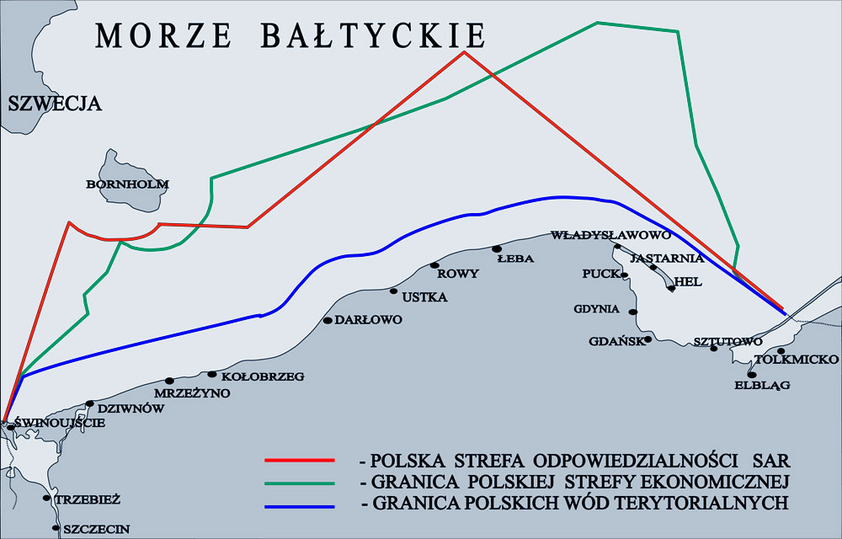
Rys. 1 Granice: polskiej strefy odpowiedzialności SAR, Polskiej Strefy Ekonomicznej i polskich wód terytorialnych (źródło: sar.gov.pl)
Monitoringiem środowiska morskiego zajmują się Urzędy Morskie w Gdyni oraz Szczecinie. Posiadają one dostęp do serwisów satelitarnych oraz mają na swoim wyposażeniu samolot obserwacyjny wyposażony m.in. w sprzęt do wykrywania rozlewów olejowych (UM Gdynia).
Źródłem zanieczyszczenia mogą być nie tylko aktywne jednostki pływające, ale także zalegające na dnie Morza Bałtyckiego wraki. Komisja Ochrony Środowiska Morskiego Bałtyku (HELCOM) szacuje, że w Bałtyku znajduje się od 8 do 10 tysięcy wraków statków. Na polskich wodach terytorialnych do najniebezpieczniejszych, zawierających potencjalnie duże ilości ciężkiego paliwa, należą Franken oraz Stuttgart (oba zalegają w Zatoce Gdańskiej).
Należy jednocześnie zwrócić uwagę, że problem zaolejenia może dotyczyć nie tylko wód morskich Morza Bałtyckiego ale także wód rzecznych. Przykładem może być zdarzenie z lipca 2014 r., kiedy to miał miejsce wyciek mazutu z elektrowni w Kozienicach. Podobne zdarzenia mogą pojawiać się przede wszystkim na największej rzece województwa pomorskiego, czyli Wiśle.
Narażone na skutki zaolejenia są różne komponenty środowiska, w tym flora i fauna. W szczególności natomiast akcja ratownicza ma na celu objęcie działaniami ptaków, które
są zwykle najliczniejszymi poszkodowanymi podczas rozlewu olejowego na wodach. Po kontakcie z substancjami ropopochodnymi mogą one utracić wodoodporność oraz zdolność lotu, wpaść w hipotermię, a także doznać poparzeń oczu, zatrucia czy problemów oddechowych. Niejednokrotnie zaolejone ptaki poszukują ratunku kierując się w stronę lądu.
3. Dane teleadresowe do podmiotów uczestniczących w reagowaniu kryzysowym

3. Dane teleadresowe do podmiotów uczestniczących w reagowaniu kryzysowym
W przypadku stwierdzenia rozlewu olejowego informacja o tym zdarzeniu powinna dotrzeć do wszystkich wymienionych podmiotów (z uwzględnieniem lokalizacji rozlewu):
  - Wojewódzkie Centrum Zarządzania Kryzysowego (WCZK), Pomorski Urząd Wojewódzki w Gdańsku
- tel. 58 30 77 671, 58 30 77 322,
- tel. kom. 538 516 029,
- e-mail centrum@gdansk.uw.gov.pl
  - Morska Służba Poszukiwania i Ratownictwa (SAR) - Morskie Ratownicze Centrum Koordynacyjne w Gdyni
- tel. 58 620 55 11, 58 621 68 11,
- tel. kom. 505 050 971,
- e-mail polratok.1@sar.gov.pl
  - Urząd Morski w Gdyni
- tel. 58 355 33 33,
- e-mail umgdy@umgdy.gov.pl
  - Państwowa Straż Pożarna (PSP)
- tel. 998 lub 112
  - Komenda Wojewódzka Policji w Gdańsku
- tel. alarmowy 997 lub 112,
- tel. 47 741 59 00,
- e-mail kwp.gdansk@gd.policja.gov.pl
  - Ministerstwo Klimatu i Środowiska, Departament Ochrony Przyrody
- tel. 22 369 24 79,
- e-mail Departament.Ochrony.Przyrody@klimat.gov.pl
  - Ministerstwo Infrastruktury, Departament Gospodarki Morskiej
- tel. 22 522 55 70,
- e-mail SekretariatDGM@mi.gov.pl
  - Generalna Dyrekcja Ochrony Środowiska (GDOŚ), Departament Zarządzania Zasobami Przyrody
- tel. 22 310 68 00,
- e-mail sekretariat.dzp@gdos.gov.pl
  - Regionalna Dyrekcja Ochrony Środowiska w Gdańsku (RDOŚ)
- tel. 58 68 36 800,
- e-mail sekretariat.gdansk@rdos.gov.pl
  - Pomorski Ośrodek Rehabilitacji Dzikich Zwierząt „Ostoja”
- tel. 606 907 740,
- e-mail biuro@ostoja.gda.pl
  - WWF Polska
- tel. 604 054 088; 609 507 482,
- e-mail mzadrag@wwf.pl
  - Główny Lekarz Weterynarii
- tel. 22 623 20 89,
- e-mail wet@wetgiw.gov.pl
  - Wojewódzki Inspektorat Weterynarii w Gdańsku
- tel. 58 302 32 52,
- e-mail biuro@gdansk.wiw.gov.pl
  - Wojewódzki Inspektorat Ochrony Środowiska w Gdańsku (WIOŚ)
- tel. 58 309 49 11,
- e-mail sekretariat@gdansk.wios.gov.pl
  - Wojewódzka Stacja Sanitarno-Epidemiologiczna w Gdańsku (WSSE)
- tel. 58 776 32 00,
- e-mail wsse.gdansk@sanepid.gov.pl
  - Powiatowe / miejskie centrum zarządzania kryzysowego – zależnie od lokalizacji zdarzenia:
- powiat słupski – PCZK
- tel. 59 842 59 23
- e-mail pczk-slupsk@powiat.slupsk.pl
- powiat lęborski - PCZK
- tel. 59 863 28 23; 501 676 273
- e-mail czk@starostwolebork.pl
- powiat wejherowski - PCZK
- tel. 58 572 94 40, 531 736 455
- e-mail pczk@powiatwejherowski.pl
- powiat pucki - PCZK
- tel. 607 970 788, 58 742 17 83
- e-mail zarzkryz@starostwo.puck.pl
- m. Gdynia
- tel. 58 527 37 10, 603 102 575
- e-mail wzkiol@gdynia.pl
- m. Sopot - MCZK
- tel. 609 680 875
- e-mail dyzurka@um.sopot.pl
- m. Gdańsk
- tel. 58 778 60 00 i 01
- e-mail mczk@gdansk.gda.pl
- powiat nowodworski – PCZK
- tel. 55 247 36 68

W przypadku skali rozlewu, która wymaga większych sił i środków, w szczególności w celu zabezpieczenia obszaru prowadzonej na lądzie akcji, możliwe jest zaangażowanie Wojsk Obrony Terytorialnej (za pośrednictwem Dowódcy 7 Pomorskiej Brygady Obrony terytorialnej lub jego przedstawiciela). W tym celu wojewoda występuję do Ministra Obrony Narodowej z odpowiednim wnioskiem (na podstawie art. 25 ustawy o zarządzaniu kryzysowym). Dane kontaktowe do kontaktów roboczych:
- Dyżurna Służba Operacyjna tel.: 261 212 490; e-mail: 7pbot@ron.mil.pl

Dodatkowo, w przypadku stwierdzenia takiej potrzeby, istnieje możliwość zaangażowania przedstawicieli Ogólnopolskiego Towarzystwa Ochrony Ptaków (OTOP), tel. 22 761 82 05, e-mail biuro@otop.org.pl.
Informacje o aktualnych i prognozowanych warunkach meteorologicznych można uzyskać z Biura Meteorologicznych Prognoz Morskich Instytutu Meteorologii i Gospodarki Wodnej – Państwowego Instytutu Badawczego w Gdyni:
- tel. 58 628 81 50,
- osłona morska tel. 58 628 81 54
- e-mail meteo.gdynia@imgw.pl
W przypadku rozlewu o dużej skali, w którym ucierpiała duża liczba zwierząt możliwe jest odpłatne skorzystanie z pomocy wyspecjalizowanych jednostek spoza granic kraju:
- Moduł EUROWA (European Oiled Wildlife Response Assistance Module), za pośrednictwem Sea Alarm w Brukseli: tel. +32 2 2788 744, +32 49 49 000 12, +32 49 96 247 72, +32 49 74 103 68.
- Jednostka Bird Care Unit (BCU) z Finlandii, za pośrednictwem WWF Finlandia: e-mail teemu.niinimaki@wwf.fi lub vanessa.ryan@wwf.fi.

4. Procedura operacyjna w przypadku wystąpienia zdarzenia

4.1. Źródła informacji o wycieku
Źródłami informacji o wystąpieniu rozlewu potencjalnie zagrażającego zanieczyszczeniem brzegu morskiego mogą być:
- kierownik lub służba dyżurna jednostki odpowiedzialnej za wyciek,
- służby dyżurne: PSP, Policji, WSSE, WIOŚ, Urzędu Morskiego w Gdyni, Sił Zbrojnych, Służba SAR,
- uczestnik lub świadek zdarzenia związanego z rozlewem,
- osoba postronna, która natrafiła na wyciek lub zaolejone zwierzę.

4.2. Nadzór nad akcją i jej etapy
Nadzór nad przebiegiem akcji na lądzie sprawuje właściwy wójt / burmistrz / prezydent miasta (zależnie od lokalizacji zdarzenia), natomiast koordynacja działań związanych z łagodzeniem negatywnych skutków zaolejenia dla flory i fauny na brzegu morskim, z uwzględnieniem opieki nad zaolejonymi zwierzętami, należy do wojewody pomorskiego. Jeżeli zdarzenie obejmuje obszar przynajmniej dwóch gmin w ramach jednego powiatu to działaniami kieruje właściwy terytorialnie starosta. Jeżeli zdarzenie obejmuje obszar dwóch powiatów wchodzących w skład województwa pomorskiego
to działaniami kieruje wojewoda pomorski. Wiodącą rolę w zakresie koordynacji pełni Wojewódzkie Centrum Zarządzania Kryzysowego (WCZK), do którego spływają informacje od wszystkich służb i instytucji biorących udział w usuwaniu skutków zdarzenia. WCZK wykorzystuje w tym celu aplikację CAR (Centralna Aplikacja Raportująca).
Operację można podzielić na następujące etapy:

4.2.1 Lokalizacja, ocena skali rozlewu i przekazanie informacji poszczególnym podmiotom
Przedstawiciel służby, inspekcji, straży lub inny podmiot, który jako pierwszy otrzymał informację o zagrożeniu przystępuje do działania informując jednocześnie organ wyższego i niższego szczebla. Właściwy terytorialnie wójt/burmistrz/prezydent miasta realizuje przyjęte procedury i powiadamia o zdarzeniu właściwe służby na administrowanym obszarze. Niezwłocznie należy powiadomić o fakcie uzyskania informacji o wycieku także Wojewódzkie Centrum Zarządzania Kryzysowego, do którego przekazuje się następujące dane:
- imię i nazwisko, miejsce pracy i funkcję osoby powiadamiającej,
- źródło informacji dotyczącej zdarzenia,
- dokładną lokalizację miejsca zdarzenia,
- krótki opis zdarzenia,
- wstępną ocenę skali i wielkości wycieku,
- dane ewentualnych osób poszkodowanych,
- informację o dotychczas podjętych działaniach,
- informację o planowanych działaniach służb ratowniczych (jeśli są znane).
W przypadku zaobserwowania zaolejonego zwierzęcia (np. ptaka), należy również o tym fakcie powiadomić Wojewódzkie Centrum Zarządzania Kryzysowego, podając:
- jakie to zwierzę (przynajmniej orientacyjnie – np. duży / mały ptak),
- gdzie się znajduje,
- w jakiej jest kondycji (aktywny / apatyczny / martwy).

Łańcuch przekazywania informacji
Po otrzymaniu informacji o wycieku, należy przede wszystkim ustalić jaki obszar jest w największym stopniu narażony na skażenie oraz czy sąsiadujące z nim rejony można jeszcze uchronić przed wyciekiem. W ten sposób możliwe jest ograniczenie negatywnych skutków rozlewu, głównie za sprawą szybkiego zastosowania środków zapobiegawczych (jak zapory absorpcyjne) i ograniczenie skali szkód w środowisku. Pomocne w dokonaniu odpowiednich ustaleń są wiedza o orientacyjnej skali wycieku, jej lokalizacji oraz warunkach meteorologicznych (m.in. prędkość i kierunek wiatru, opady). Dane o aktualnych i prognozowanych warunkach można uzyskać z Biura Meteorologicznych Prognoz Morskich w Gdyni.
Po otrzymaniu zgłoszenia Wojewoda, na podstawie powyższych informacji, określa czy występuje potencjalne zagrożenie zaolejeniem dla flory i fauny na brzegu morskim. Na tej podstawie przekazuje informację o zdarzeniu, w miarę stwierdzonych potrzeb, poniższym jednostkom:
- Pomorskiemu Wojewódzkiemu Komendantowi Państwowej Straży Pożarnej;
- Pomorskiemu Państwowemu Wojewódzkiemu Inspektorowi Sanitarnemu;
- Pomorskiemu Wojewódzkiemu Inspektorowi Ochrony Środowiska;
- Pomorskiemu Wojewódzkiemu Lekarzowi Weterynarii.
- Ministerstwu Klimatu i Środowiska (które powiadamia GDOŚ, GIOŚ, WWF Polska, Ośrodek Rehabilitacji Dzikich Zwierząt „Ostoja” oraz inne nadmorskie ośrodki rehabilitacji zależnie od miejsca zdarzenia);
- Ministerstwu Infrastruktury (które przekazuje informację Morskiej Służbie Poszukiwania i Ratownictwa oraz właściwemu urzędowi morskiemu, jeśli te nie zostały jeszcze powiadomione);
- Głównemu Lekarzowi Weterynarii.
W przypadku stwierdzania rozlewu olejowego ratownicy, rehabilitanci dzikich zwierząt i wolontariusze WWF powinni zostać postawieni w stan gotowości najszybciej, jak jest to możliwe, nawet jeśli początkowo nie ma zgłoszeń dotyczących poszkodowanych zwierząt.

4.2.3 Raport dobowy
Organy administracji publicznej i inne podmioty realizujące zadania w fazie reagowania opracowują i przekazują do WCZK informację o sytuacji oraz realizowanych i planowanych działaniach. Informacja ta ma formę raportu dobowego, stanowiącego Załącznik nr 1 do niniejszego Planu. Raport ten jest przekazywany cyklicznie, raz na dobę, do czasu zakończenia działań w związku z zaistniałą sytuacją kryzysową.
Raport dobowy zawiera informacje o stanie bezpieczeństwa, a w szczególności:
      - Istotne zdarzenia i zagrożenia stwierdzone w ciągu minionej doby.
      - Zidentyfikowane potencjalne zagrożenia (i ich możliwe skutki).
      - Działania planowane w związku ze zdarzeniami/zagrożeniami (o ile nie zostały ujęte w raporcie sytuacyjnym).
      - Adekwatność posiadanych sił i środków do prowadzonych/planowanych działań.
Termin przekazania raportu - codziennie, nie później niż do godz. 7:00, według stanu na godzinę 24:00 dnia poprzedniego.
Wszystkie raporty powinny być opracowywane i przekazywane z zachowaniem kryterium aktualności i wiarygodności danych oraz terminowości i ciągłości ich przekazywania, a także z zachowaniem przepisów o ochronie informacji niejawnych.

4.3. Zabezpieczenie obszaru rozlewu
Przedstawiciel służb, inspekcji lub straży, które jako pierwsze uzyskały informację o wycieku zobowiązane są powiadomić właściwą jednostkę Policji celem zabezpieczenia terenu przed dostępem osób niepowołanych, a w miarę możliwości także zwierząt. W zabezpieczaniu powinna wziąć udział także jednostka PSP, w miarę możliwości wykorzystując posiadane specjalistyczne wyposażenie (np. materiały sorpcyjne).
W przypadku skali rozlewu, która wymaga większych sił i środków, w szczególności w celu zabezpieczenia obszaru prowadzonej na lądzie akcji, możliwe jest zaangażowanie Wojsk Obrony Terytorialnej.
WAŻNE! W przypadku stwierdzenia w rejonie rozlewu lub w bezpośrednim sąsiedztwie przypadków ptasiej grypy, należy ze względów bezpieczeństwa odstąpić od odławiania zaolejonych zwierząt oraz dalszych kroków planu (4.4, 4.5 i 4.6), tzn. nie oczyszczać ptaków i nie prowadzić ich rehabilitacji. Kontakt z zarażonymi zwierzętami może spowodować transmisję wirusa na ludzi i zagrozić im w sposób bezpośredni, a także w dalszej kolejności może stanowić zagrożenie dla ptactwa domowego. Działania w takim przypadku podejmuje Inspekcja Weterynaryjna, w związku z faktem, że ptasia grypa należy do chorób podlegających obowiązkowi zwalczania.

4.4. Organizacja odławiania zaolejonych zwierząt
Na etapie przygotowania do odławiania zaolejonych zwierząt najważniejsza jest koordynacja działań w celu umożliwienia szybkiego i sprawnego rozpoczęcia akcji odławiania. Ratownicy dzikich zwierząt i wolontariusze muszą zostać dowiezieni na miejsce zdarzenia, zaopatrzeni w niezbędne materiały (takie jak odzież ochronna, sprzęt do odławiania i przetrzymywania zwierząt). Transportem i zaopatrzeniem zajmują się służby zarządzania kryzysowego jednostki samorządu terytorialnego, na obszarze której wystąpiło zdarzenie. Wojewoda udziela wsparcia na wniosek zainteresowanego w sytuacji, gdy posiadane przez gminę czy powiat siły lub środki są niewystarczające. Procedurę udzielenia wsparcia określa Moduł zadaniowy nr 12 do Wojewódzkiego Planu Zarządzania Kryzysowego (część B).

4.4.1 Wyznaczenie Głównego Punktu Zbiorczego
Przed przystąpieniem do odławiania zaolejonych zwierząt niezbędne jest wyznaczenie Głównego Punktu Zbiorczego – pomieszczenia (względnie namiotu), do którego transportowane będą w pierwszej kolejności schwytane zaolejone zwierzęta, i z którego będą następnie przewożone do ośrodków rehabilitacji lub tymczasowego Centrum Rehabilitacji Zwierząt Zaolejonych. Wyznaczeniem takiego Punktu zajmuje się właściwa gmina, na terenie której wystąpiło zdarzenie, w porozumieniu z przedstawicielem sił PSP oraz Urzędem Morskim w Gdyni (jeśli Punkt ma być wyznaczony w pasie nadmorskim). O lokalizacji Głównego Punktu Zbiorczego gmina informuje Wojewódzkie Centrum Zarządzania Kryzysowego w celu właściwej koordynacji prowadzonych działań.

4.4.2 Utworzenie tymczasowego Centrum Rehabilitacji Zwierząt Zaolejonych
W przypadku liczby zaolejonych ptaków przekraczającej 30 sztuk należy wyznaczyć odpowiednią lokalizację i przygotować tymczasowe Centrum Rehabilitacji Zwierząt Zaolejonych. Jest to miejsce do prowadzenia oczyszczania zwierząt z zapewnieniem dostępu do mediów (ciepła woda, prąd, ogrzewanie, możliwość odprowadzania zaolejonej wody). Wyznaczeniem lokalizacji odpowiedniej do utworzenia tymczasowego Centrum Rehabilitacji Zwierząt Zaolejonych zajmuje się właściwa gmina, na terenie której wystąpiło zdarzenie, w porozumieniu z PSP oraz z Urzędem Morskim w Gdyni (jeśli Centrum ma być wyznaczone w pasie nadmorskim). Wyposażeniem Centrum zajmuje się właściwa terytorialnie jednostka samorządu. Wojewoda udziela wsparcia na wniosek zainteresowanego w sytuacji, gdy posiadane przez gminę czy powiat siły lub środki są niewystarczające. Procedurę udzielenia wsparcia określa Moduł zadaniowy nr 12 do Wojewódzkiego Planu Zarządzania Kryzysowego (część B). PSP oraz, w razie potrzeby, Wojska Obrony Terytorialnej zapewnią pomoc przy przygotowaniu Centrum. Wzorcowy, przykładowy schemat rozkładu pomieszczeń tymczasowego Centrum Rehabilitacji Zwierząt Zaolejonych stanowi Załącznik nr 2 do niniejszego Planu.
O lokalizacji tymczasowego Centrum Rehabilitacji Zwierząt Zaolejonych gmina informuje Wojewódzkie Centrum Zarządzania Kryzysowego w celu właściwej koordynacji prowadzonych działań.

4.4.3 Odławianie zaolejonych zwierząt
Wiodącą rolę w zakresie koordynacji odławiania zaolejonych zwierząt, w tym w szczególności delegowanie wyznaczonym osobom ich poszukiwania i chwytania, pełnią przedstawiciele Wojewódzkiego Inspektoratu Weterynarii w Gdańsku.
W szukaniu i chwytaniu zaolejonych ptaków oraz ich transporcie do Głównego Punktu Zbiorczego i tymczasowego Centrum Rehabilitacji Zwierząt Zaolejonych biorą udział wyznaczone przez WIW osoby – w działaniach tych mogą uczestniczyć lekarze weterynarii, a także wolontariusze – w szczególności przeszkoleni wolontariusze WWF.
W przypadku dużej skali rozlewu lub też stwierdzenia znacznej liczby poszkodowanych zwierząt, których lokalizacja i wstępna ocena stanu może być utrudniona, należy zawiadomić Ogólnopolskie Towarzystwo Ochrony Ptaków. Zawiadomienia dokonują służby Wojewody (dyżurny WCZK). Udział specjalistów monitorujących wybrzeże i potrafiących rozpoznawać, lokalizować i ewentualnie pomagać w chwytaniu ptaków może stanowić wsparcie pozwalające na szybsze udzielenie pomocy potrzebującym zwierzętom.

4.5. Stabilizacja sytuacji, oczyszczanie
Należy zapewnić ratownikom, wolontariuszom oraz innym osobom uczestniczącym w akcji warunki do pracy (od kilku dni do kilku tygodni), w tym wyżywienie i miejsca noclegowe. Zadanie to należy do właściwej terytorialnie jednostki samorządu. Wojewoda udziela wsparcia na wniosek zainteresowanego w sytuacji, gdy posiadane przez gminę czy powiat siły lub środki są niewystarczające. Procedurę udzielenia wsparcia określa Moduł zadaniowy nr 12 do Wojewódzkiego Planu Zarządzania Kryzysowego (część B).
Opieka nad zwierzętami już odłowionymi odbywa się pod kierunkiem lekarzy weterynarii i pod nadzorem przedstawicieli Wojewódzkiego Inspektoratu Weterynarii, pod których kierownictwem znajdować się będą także pracownicy ośrodków rehabilitacji i wolontariusze.

4.6. Dalsza rehabilitacja i nadzór nad obszarem rozlewu
Po wystąpieniu rozlewu olejowego istnieje możliwość, że poszkodowane zwierzęta pojawią się w późniejszym czasie. Dlatego też należy więc przez okres około 2 tygodni po zakończeniu działań prowadzić nadzór w rejonie wycieku oraz najbliższej okolicy. W tym celu można również posiłkować się pomocą Ogólnopolskiego Towarzystwa Ochrony Ptaków. Harmonogram nadzoru przygotuje właściwa terytorialnie jednostka samorządu, po konsultacji z PSP, Wojewódzkim Inspektoratem Weterynarii, OTOP, WWF w zakresie możliwości oddelegowania osób do patrolowania brzegu oraz sposobu wyznaczenia obszaru, w którym potencjalnie mogą pojawić się ptaki.
Pod kontrolą lekarzy weterynarii i pracowników ośrodków rehabilitacji zwierząt zwierzęta będą leczone do momentu, kiedy będą mogły powrócić do środowiska naturalnego. Pomocą przy wyznaczeniu optymalnego czasu i miejsca wypuszczenia mogą służyć przedstawiciele OTOP.

5. Organizacja ćwiczeń i treningów
Istotne jest, aby rehabilitanci dzikich zwierząt, władze i inne podmioty zaangażowane w pomoc zwierzętom zaolejonym stale ze sobą współpracowały (także przed sytuacją kryzysową), np. odbywając wspólne szkolenia na różnych szczeblach i opracowując strategię działania na wypadek wycieku substancji niebezpiecznych. Podmioty wymienione w Planie powinny, w miarę możliwości, uwzględnić udział przedstawicieli grup zajmujących się ratowaniem zaolejonych zwierząt (w tym wolontariuszy, pracowników ośrodków rehabilitacji zwierząt, lekarzy weterynarii) w organizowanych przez siebie ćwiczeniach z zakresu likwidacji skutków rozlewu substancji ropopochodnych. W szczególności PSP powinna uwzględnić udział wymienionych grup w ćwiczeniach z zakresu prowadzenia akcji likwidacji skutków rozlewu substancji ropopochodnych na brzegu morskim.

Załącznik 1 – Raport dobowy - wzór
RAPORT DOBOWY
wg stanu na dzień …………….. r. godz. …………
- Podmiot raportujący
…………………………………………………………………………………………………………………………………………
- Informacja o stanie bieżącym
Nazwa podmiotu biorącego udział w likwidacji skutków zdarzenia
Liczba zaangażowanych w działania pracowników podmiotu
Rodzaj i ilość zaangażowanego w działania sprzętu należącego do podmiotu

- Wyszczególnienie działań podjętych w raportowanym okresie
…………………………………………………………………………………………………………………………………………
…………………………………………………………………………………………………………………………………………
…………………………………………………………………………………………………………………………………………
…………………………………………………………………………………………………………………………………………
- Istotne zdarzenia i zagrożenia stwierdzone w ciągu minionej doby
…………………………………………………………………………………………………………………………………………
…………………………………………………………………………………………………………………………………………
…………………………………………………………………………………………………………………………………………
…………………………………………………………………………………………………………………………………………
- Zidentyfikowane potencjalne zagrożenia (i ich możliwe skutki)
…………………………………………………………………………………………………………………………………………
…………………………………………………………………………………………………………………………………………
…………………………………………………………………………………………………………………………………………
…………………………………………………………………………………………………………………………………………
- Działania planowane w związku ze zdarzeniami/zagrożeniami (o ile nie zostały ujęte w raporcie sytuacyjnym)
…………………………………………………………………………………………………………………………………………
…………………………………………………………………………………………………………………………………………
…………………………………………………………………………………………………………………………………………
…………………………………………………………………………………………………………………………………………
- Adekwatność posiadanych sił i środków do prowadzonych/planowanych działań
…………………………………………………………………………………………………………………………………………
…………………………………………………………………………………………………………………………………………
…………………………………………………………………………………………………………………………………………
- Inne zdarzenia, wnioski, rekomendacje
…………………………………………………………………………………………………………………………………………
…………………………………………………………………………………………………………………………………………
…………………………………………………………………………………………………………………………………………
…………………………………………………………………………………………………………………………………………

Załącznik 2 - Schemat rozkładu pomieszczeń tymczasowego Centrum Rehabilitacji Zwierząt Zaolejonych
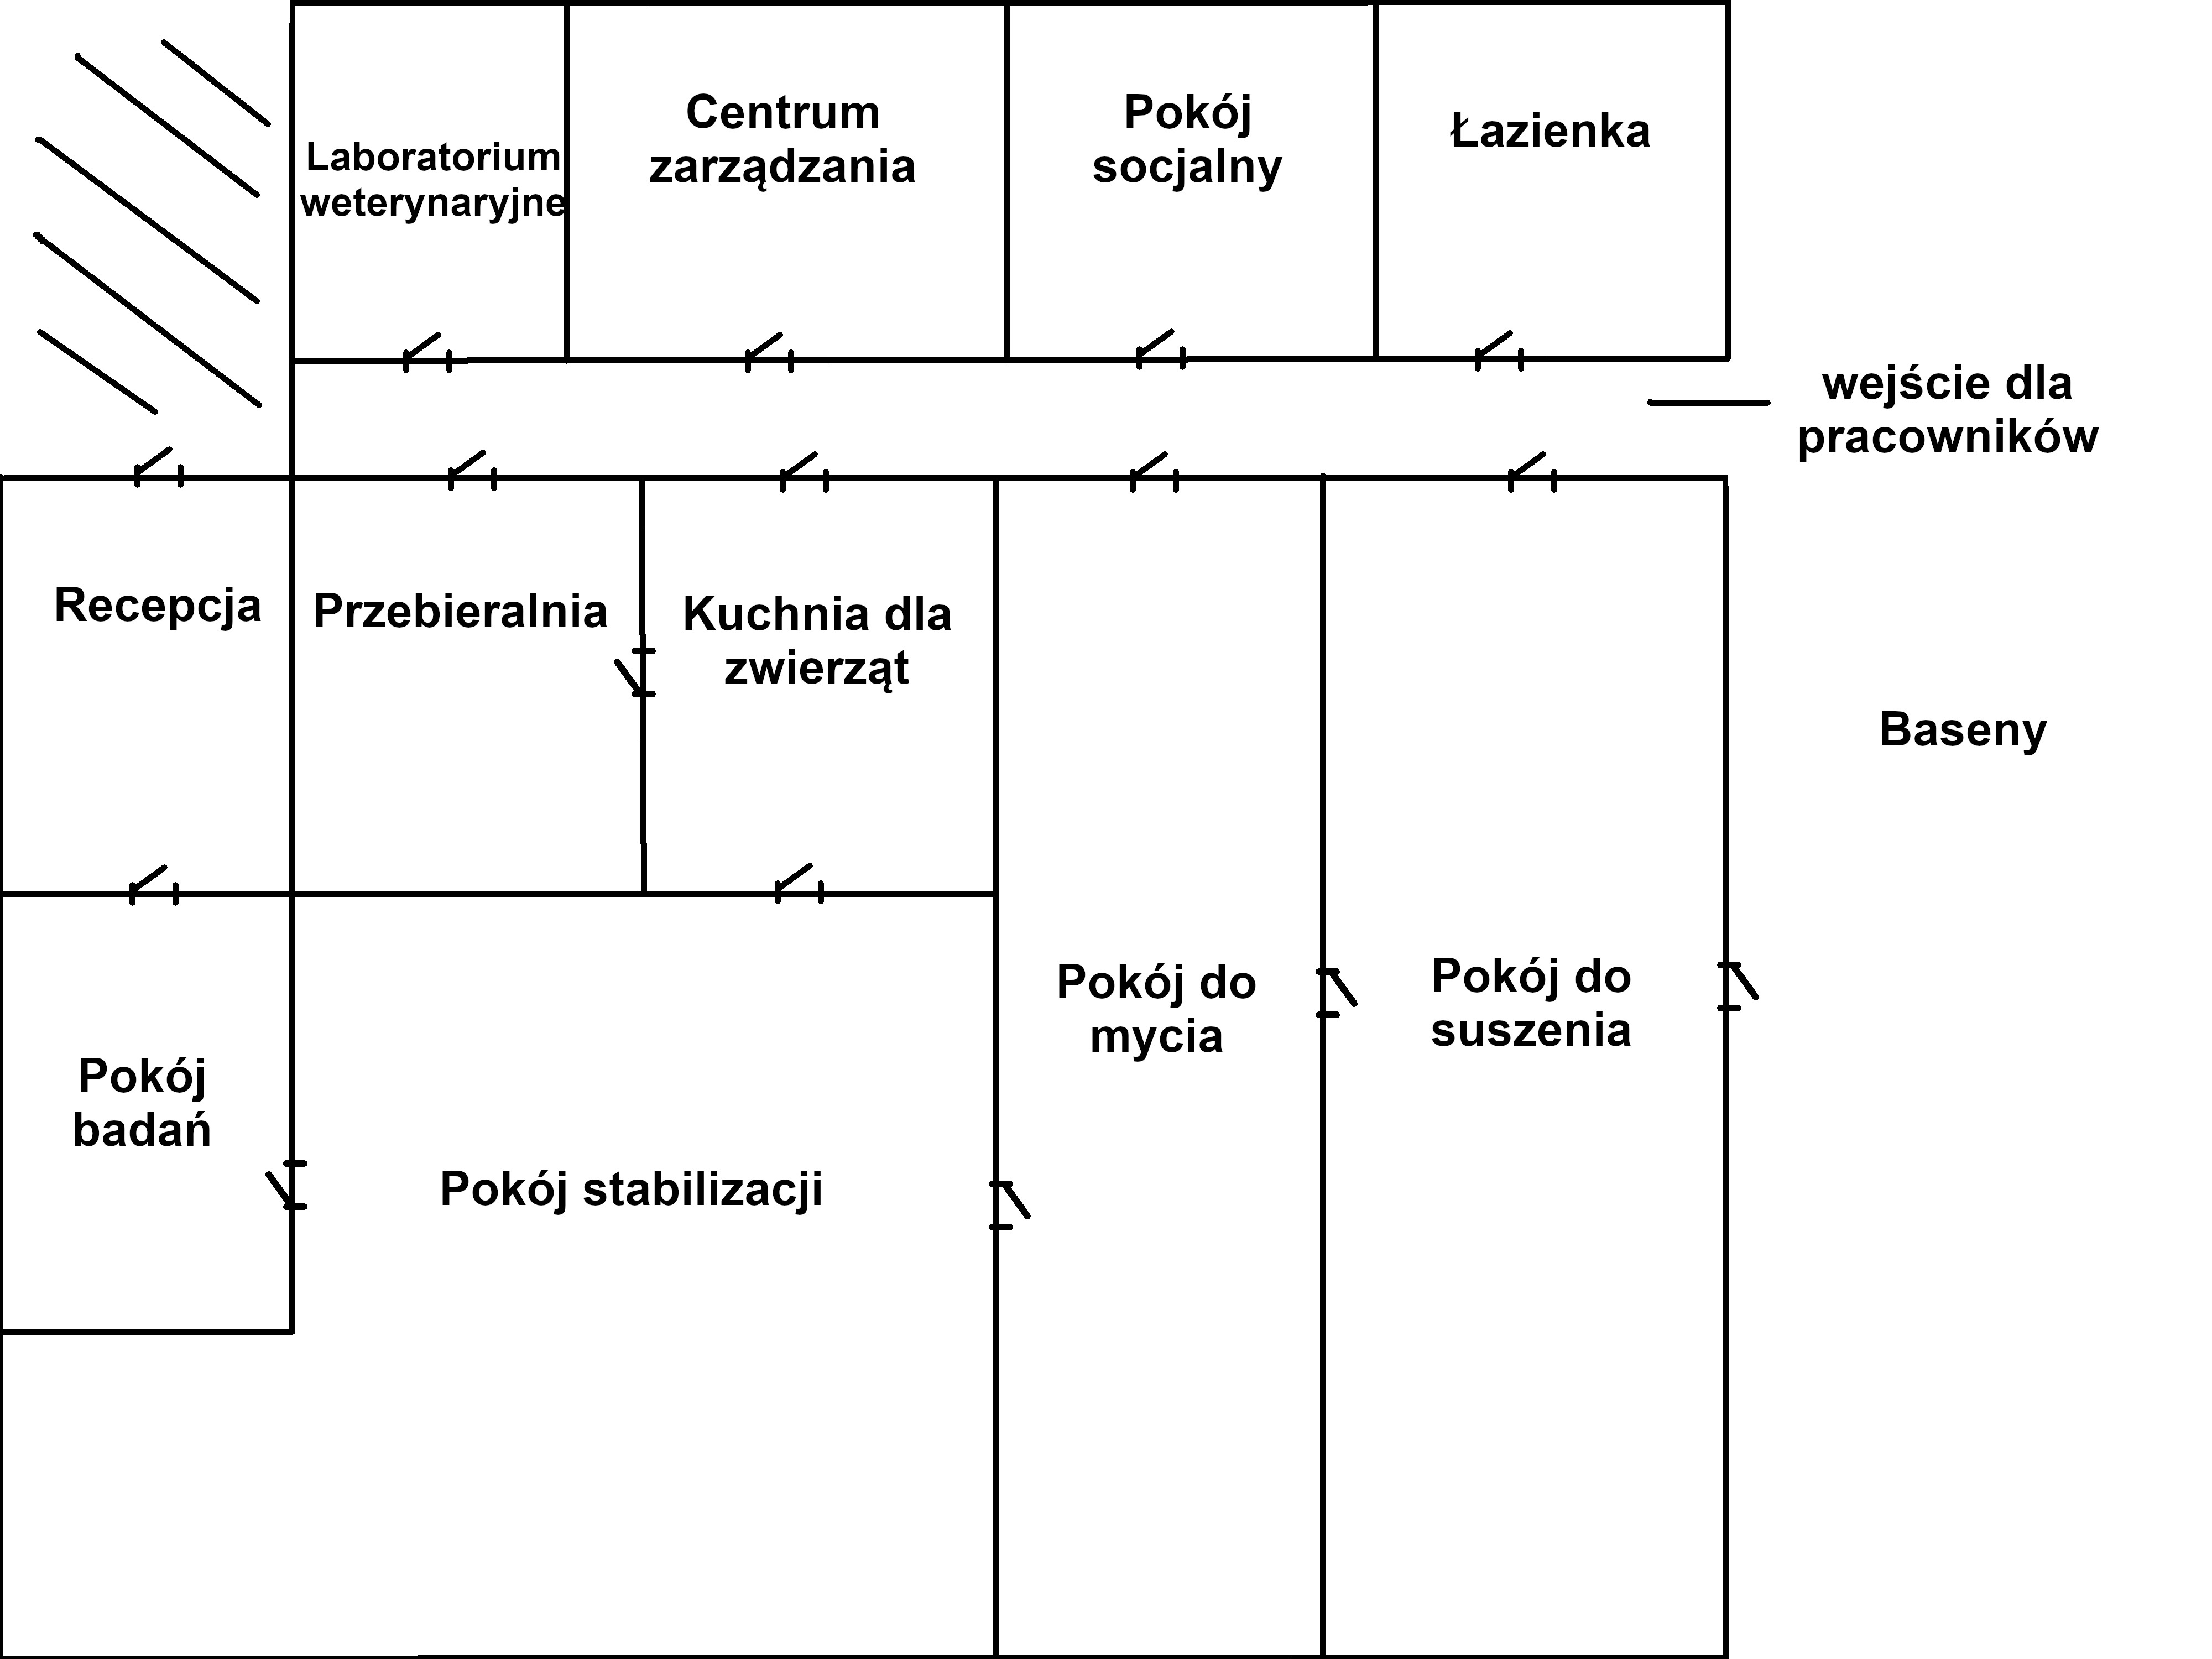
Wielkość namiotu, w którym zorganizowane powinno być Centrum Rehabilitacji powinna być nie mniejsza niż 30 x 40 m. Pomieszczenia powinny być dobrze wentylowane, by uniknąć rozwoju Aspergilozy u czyszczonych ptaków.

Załącznik nr 3 – Zadania podmiotów uczestniczących w reagowaniu w ramach Planu
PODMIOT → | Wojewoda Pomorski | SAR | Urząd Morski w Gdyni | PSP | Policja | „Ostoja”  i in. ośrodki | WWF | Woj. Inspektorat Weterynarii w Gdańsku | lekarze weterynarii | właściwa gmina | WOT | OTOP
ZADANIE ↓
Nadzór nad akcją | (na lądzie) * | (na wodzie) |  |  |  |  |  |  |  | (na lądzie)
Zabezpieczenie obszaru rozlewu |  |  |  |  |  |  |  |  |  |  | *
Wyznaczenie Głównego Punktu Zbiorczego
Utworzenie tymczasowego Centrum Rehabilitacji Zwierząt Zaolejonych | * |  |  |  |  |  |  |  |  |  | *
Odławianie zaolejonych zwierząt
Stabilizacja sytuacji, oczyszczanie | *
Nadzór nad obszarem rozlewu (po zakończeniu działań)
Dalsza rehabilitacja i wypuszczenie ptaków
Organizacja ćwiczeń (szczebel wojewódzki)
Organizacja ćwiczeń (szczebel gminny)

 - podmiot wiodący  - podmiot wspierający

* w przypadku niewystarczających sił i środków / dużej skali zdarzenia

